Памятка для родителей первоклассников по ПДД
Памятка для родителей первоклассников по ПДД
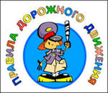
- Необходимо учить детей не только соблюдать Правила движения, но и самого раннего возраста учить их наблюдать и ориентироваться. Необходимо учитывать, что основной способ формирования навыков поведения – наблюдение, подражание взрослым, прежде всего родителям. Многие родители, не понимая этого, личным примером обучают детей неправильному поведению.
- Находясь с ребёнком на проезжей части дороги, не спешите, переходите дорогу размеренным шагом. Иначе вы научите спешить там, где надо наблюдать и обеспечить безопасность. Прекратите разговаривать – ребёнок должен привыкнуть, что при переходе дороги нужно сосредоточиться. 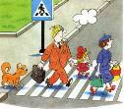
- Не посылайте ребёнка переходить или перебегать дорогу впереди вас – этим вы обучаете его идти через дорогу, не глядя по сторонам. Ребёнка надо крепко держать за руку, быть готовым удержать при попытке вырваться – это типичная причина несчастных случаев.
- ^ Не выходите с ребёнком из-за машины, кустов, не осмотрев предварительно дороги, - это типичная ошибка, и нельзя допускать, чтобы дети её повторяли.
- Учите ребёнка смотреть. У ребёнка должен быть выработан твёрдый навык: прежде чем сделать первый шаг с тротуара, он поворачивает голову и осматривает дорогу во всех направлениях. Это должно быть доведено до автоматизма. Учите ребёнка переходить дорогу только в местах, обозначенных дорожным знаком «Пешеходный переход».
- ^ Учите ребёнка замечать машину. Иногда ребёнок не замечает машину или мотоцикл издалека. Научите ребёнка его всматриваться в даль, быстро замечать машину.
- Учите ребёнка оценивать скорость и направление будущего движения машины. Научите ребёнка определять, какая машина едет прямо и какая готовиться к повороту.
- Твёрдо усвойте сами и научите ребёнка, что входить в любой вид транспорта и выходить из него можно только тогда, когда он стоит. Объясните, почему нельзя прыгать на ходу.
- ^ Не разрешайте детям играть вблизи дорог и на проезжей части улицы.
Пример родителей – один из основных факторов успешного воспитания у детей навыков безопасного поведения на улице.
Известно выражение: Никто не позаботиться о тебе лучше, чем ты сам.
Позаботьтесь о своих детях, об их безопасности!
Научите их не допускать ошибок на улицах и дорогах жизни!
И они позаботятся о вашей спокойной старости в будущем.
Помните! Чтоб никогда не попадать в сложные положения, надо знать и соблюдать правила движения!

Дорога и первоклассник
Советы для родителей первоклассников по ПДД
Для безопасности вашего ребёнка, даже если вы ему рассказывали раньше об этом, объясните и покажите, как безопасно перейти проезжую часть дороги.Самый безопасный переход — подземный или надземный. Если нет подземного перехода, можно перейти по «зебре», лучше на регулируемом перекрёстке, то есть оснащённом светофором.
Ребёнок должен знать, что красный сигнал светофора запрещает движение: «Стой! Выходить на дорогу опасно!» Жёлтый сигнал предупреждает о смене сигнала: «Стой! Жёлтый сигнал тоже запрещает переход». Только зелёный сигнал разрешает движение. Но и он не означает, что дорогу можно переходить без оглядки. Он лишь разрешает переход дороги. Безопасность пешеход должен обеспечить себе сам. Напомните ребёнку: «Посмотри, все ли машины остановились и пропускают пешеходов, не поворачивает ли какой-либо автомобиль направо, и только тогда — иди.
Иди быстро, но не беги. Когда человек бежит, он по сторонам не смотрит. Повернуть голову на бегу для осмотра и трудно, и просто опасно, можно упасть. При движении шагом, имея опору на обе ноги, человек может без труда повернуть голову и вправо, и влево.Если при подходе к середине проезжей части загорается красный сигнал, остановись. Не делай лишних шагов ни вперёд, ни назад. Следи за проезжающим транспортом справа и слева.
Заканчивай переход, только убедившись, что снова горит зелёный сигнал, и транспортные средства стоят».Если вы подошли к перекрёстку при мигающем зелёном сигнале светофора, переходить не следует, хотя переход и разрешен — можно не успеть перейти всю проезжую часть, а это уже опасно. Никогда не переходите дорогу в такой ситуации сами и объясните это вашему сыну или дочке.
Помните!Для ваших детей ваш авторитет — непререкаем. И ваш пример, в том числе в вопросах безопасности, — главный!
Как называется этот знак? Ответ: Это знак «Дети».
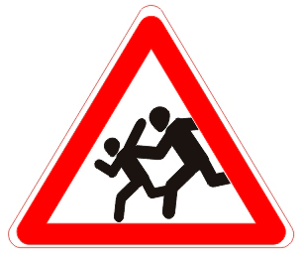

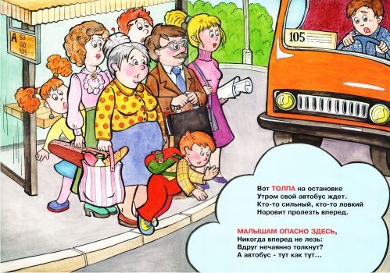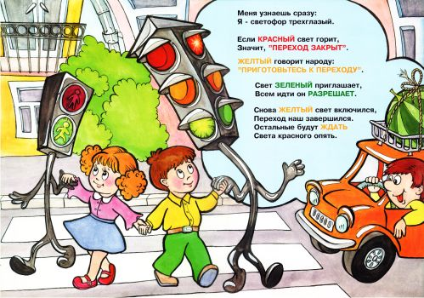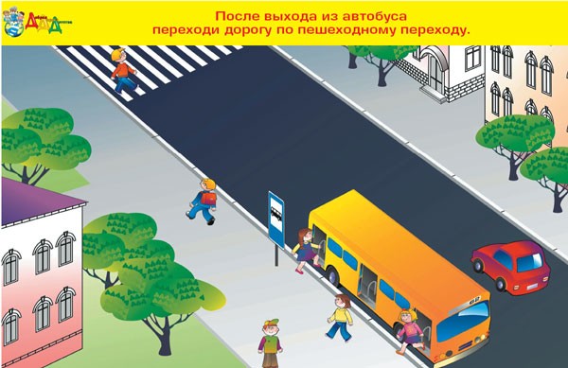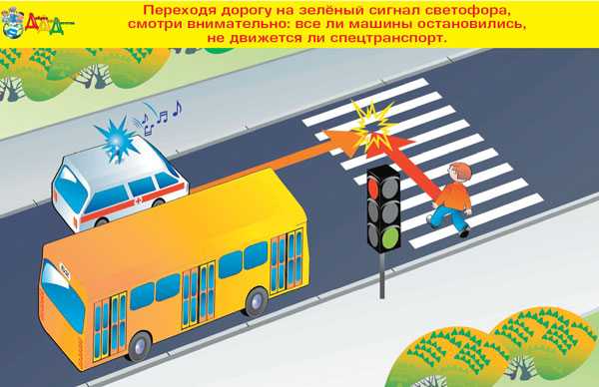

При отсутствии разметки ширина пешеходного перехода определяется расстоянием между знаками «Пешеходный переход»

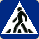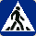

Обязанности пешеходов
При отсутствии тротуаров, пешеходных дорожек или обочин, а также в случае невозможности двигаться по ним, пешеходы могут двигаться и идти в один ряд по краю проезжей части .
При движении по краю проезжей части пешеходы должны идти навстречу движению транспортных средств. Лица, передвигающиеся в инвалидных колясках без двигателя, ведущие мотоцикл, мопед, велосипед, в этих случаях должны следовать по ходу движения транспортных средств. При движении по обочинам или краю проезжей части в темное время суток или в условиях недостаточной видимости пешеходам рекомендуется иметь при себе предметы со световозвращающими элементами и обеспечивать видимость этих предметов водителями транспортных средств. Движение организованных пеших колонн по проезжей части разрешается только по направлению движения транспортных средств по правой стороне Группы детей разрешается водить только по тротуарам и пешеходным дорожкам, а при их отсутствии — и по обочинам, но лишь в светлое время суток и только в сопровождении взрослых.
Пешеходы должны двигаться по тротуарам или пешеходным дорожкам, а при их отсутствии по обочинам. Пешеходы, перевозящие или переносящие громоздкие предметы, а также лица, передвигающиеся в инвалидных колясках без двигателя, могут двигаться по краю проезжей части, если их движение по тротуарам или обочинам создает помехи для других пешеходов.
Выйдя на проезжую часть, пешеходы не должны задерживаться или останавливаться, если это не связано с обеспечением безопасности движения. Пешеходы, не успевшие закончить переход, должны остановиться на линии, разделяющей транспортные потоки противоположных направлений. Продолжать переход можно, лишь убедившись в безопасности дальнейшего движения и с учетом сигнала светофора (регулировщика). Пешеходы должны пересекать проезжую часть по пешеходным переходам, в том числе по подземным и надземным, а при их отсутствии — на перекрестках по линии тротуаров или обочин.
При отсутствии в зоне видимости перехода или перекрестка разрешается переходить дорогу под прямым углом к краю проезжей части на участках без разделительной полосы и ограждений там, где она хорошо просматривается в обе стороны. В местах, где движение регулируется, пешеходы должны руководствоваться сигналами регулировщика или пешеходного светофора, а при его отсутствии — транспортного светофора. На нерегулируемых пешеходных переходах пешеходы могут выходить на проезжую часть после того, как оценят расстояние до приближающихся транспортных средств, их скорость и убедятся, что переход будет для них безопасен. При пересечении проезжей части вне пешеходного перехода пешеходы, кроме того, не должны создавать помех для движения транспортных средств и выходить из-за стоящего транспортного средства или иного препятствия, ограничивающего обзорность, не убедившись в отсутствии приближающихся транспортных средств.
Обязанности велосипедистов и несовершенолетних скутеристов
Дорожные знаки, относящиеся к велосипедистам
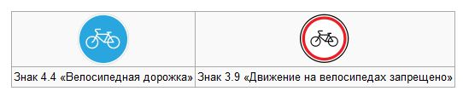

Памятка детям по правилам дорожного движения.
1.Выберите безопасное место для перехода. Если вблизи нет пешеходного перехода или перехода со светофором, выберите место, откуда хорошо видно дорогу во всех направлениях. Не пытайтесь пробраться на дорогу между стоящими машинами. Важно, чтобы не только вы хорошо видели дорогу, но и чтобы вас хорошо было видно любому водителю. Выбрав подходящее для перехода место, постойте, осмотритесь
2.Перед переходом обязательно остановитесь, прежде чем ступить на проезжую часть, и внимательно осмотрите дорогу. Стоять нужно у края тротуара, немного отступив от бордюра — так, чтобы видеть приближение машин.
3.Осмотритесь и прислушайтесь. Машина может выехать неожиданно. Но если быть внимательным, «держать ушки на макушке», можно услышать приближение машины еще до того, как она станет видна.
4.Если приближается машина, пропустите ее, затем снова осмотритесь и прислушайтесь, нет ли поблизости других автомобилей.
Когда машина проедет, необходимо снова осмотреться. В первые секунды она может заслонить собой автомобиль, который едет ей навстречу. Не заметив его, можно попасть в «ловушку».
5.Не выходите на проезжую часть, пока не убедитесь, что у вас достаточно времени для перехода. Только удостоверившись в полной безопасности,не спеша, переходите улицу. Пересекайте ее только под прямым углом.
6.Переходя улицу, продолжайте наблюдение за дорогой, чтобы вовремя заметить изменение обстановки. Обстановка на дороге быстро меняется: стоявшие машины могут поехать, ехавшие прямо — повернуть; из переулка, из двора или из-за поворота могут вынырнуть новые машины.
7.Если во время перехода вдруг возникло препятствие для обзора (например, остановилась из-за неисправности машина), осторожно выглянув из-за нее, осмотрите остаток пути. При необходимости отступите назад. Вести себя нужно так, чтобы вас хорошо видели проезжающие водители.
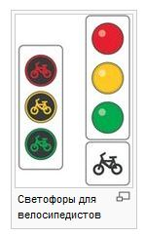
Сигналы светофора
В светофорах применяются световые сигналы зеленого, желтого, красного и бело-лунного цвета. В зависимости от назначения сигналы светофора могут быть круглые, в виде стрелки (стрелок), силуэта пешехода или велосипеда и X-образные.
Светофоры с круглыми сигналами могут иметь одну или две дополнительные секции с сигналами в виде зеленой стрелки (стрелок), которые располагаются на уровне зеленого круглого сигнала
Круглые сигналы светофора имеют следующие значения:
ЗЕЛЕНЫЙ СИГНАЛ разрешает движение;
ЗЕЛЕНЫЙ МИГАЮЩИЙ СИГНАЛ разрешает движение и информирует, что время его действия истекает и вскоре будет включен запрещающий сигнал (для информирования водителей о времени в секундах, остающемся до конца горения зеленого сигнала, могут применяться цифровые табло);
ЖЕЛТЫЙ СИГНАЛ запрещает движение, кроме случаев, предусмотренных пунктом 6.14 Правил, и предупреждает о предстоящей смене сигналов;
ЖЕЛТЫЙ МИГАЮЩИЙ СИГНАЛ разрешает движение и информирует о наличии нерегулируемого перекрестка или пешеходного перехода, предупреждает об опасности;
КРАСНЫЙ СИГНАЛ, в том числе мигающий, запрещает движение.
Сочетание красного и желтого сигналов запрещает движение и информирует о предстоящем включении зеленого сигнала.

Памятка для родителей по ПДД
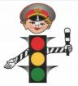
Памятка для родителей по ПДД
«Обучение детей наблюдательности на улице»
- Находясь на улице с ребенком, крепко держите его за руку.
- Учите ребенка наблюдательности. Если у подъезда стоят транспортные средства или растут деревья, кусты, остановитесь, научите ребенка осматриваться по сторонам и определять: нет ли опасности приближающегося транспорта. Если у подъезда дома есть движение транспорта, обратите на это его внимание. Вместе с ним посмотрите: не приближается ли транспорт.
- При движении по тротуару придерживайтесь стороны подальше от проезжей части. Взрослый должен находиться со стороны проезжей части.
- Приучите ребенка, идя по тротуару, внимательно наблюдать за выездом автомобилей из арок дворов и поворотами транспорта на перекрестках.
- При переходе проезжей части дороги остановитесь и осмотритесь по сторонам. Показывайте ребенку следующие действия по осмотру дороги: поворот головы налево, направо, еще раз налево. Дойдя до разделительной линии, делайте вместе с ним поворот головы направо. Если нет движения транспорта, продолжайте переход, не останавливаясь, а если есть – остановитесь на линии и пропустите транспорт, держа ребенка за руку.
- Учите ребенка всматриваться вдаль, пропускать приближающийся транспорт.
- Наблюдая за приближающимися транспортными средствами, обращайте внимание ребенка на то, что за большими машинами (автобус, троллейбус) может быть опасность – движущийся на большой скорости легковой автомобиль или мотоцикл. Поэтому лучше подождать, когда большая машина проедет, и убедиться в отсутствии скрытой опасности.
- Не выходите с ребенком на проезжую часть из-за каких-либо препятствий: стоящих автомобилей, кустов, закрывающих обзор проезжей части.
- Переходите проезжую часть не наискосок, а прямо, строго перпендикулярно. Ребенок должен понимать, что это делается для лучшего наблюдения за движением транспорта.
- Переходите проезжую часть только на зеленый сигнал светофора. Объясняйте ребенку, что переходить дорогу на зеленый мигающий сигнал нельзя. Он горит всего три секунды, можно попасть в ДТП.
- Помните, что ребенок обучается движению по улице прежде всего на вашем примере, приобретая собственный опыт!

Памятка для родителей-водителей

«Правила перевозки детей в автомобиле»
- Всегда пристегивайтесь ремнями безопасности и объясняйте ребенку, зачем это нужно делать. Если это правило автоматически выполняется вами, то оно будет способствовать формированию у ребенка привычки пристегиваться ремнем безопасности. Ремень безопасности для ребенка должен иметь адаптер по его росту (чтобы ремень не был на уровне шеи).
- Дети до 12 лет должны сидеть в специальном детском удерживающем устройстве (кресле) или занимать самые безопасные места в автомобиле: середину и правую часть заднего сиденья.
- Учите ребенка правильному выходу из автомобиля через правую дверь, которая находится со стороны тротуара.

Памятка для родителей

«Причины детского дорожно-транспортного травматизма»

- Переход дороги в неположенном месте, перед близко идущим транспортом.
Игры на проезжей части и возле нее.
- Катание на велосипеде, роликах, других самокатных средствах по проезжей части дороги.
- Невнимание к сигналам светофора. Переход проезжей части на красный или желтый сигналы светофора.
- Выход на проезжую часть из-за стоящих машин, сооружений, зеленых насаждений и других препятствий.
- Неправильный выбор места перехода дороги при высадке из маршрутного транспорта. Обход транспорта спереди или сзади.
- Незнание правил перехода перекрестка.
- Хождение по проезжей части при наличии тротуара.
- Бегство от опасности в потоке движущегося транспорта.
- Движение по загородной дороге по направлению движения транспорта.

Соблюдайте правила дорожного движения! Берегите своих детей!

Памятка для родителей

«Правила поведения на остановке маршрутного транспорта»
Не ускоряйте шаг и не бегите вместе с ребенком на остановку нужного маршрутного транспорта. Приучите ребенка, что это опасно, лучше подождать следующий автобус (троллейбус) и т. д.
На остановках маршрутного транспорта держите ребенка крепко за руку. Нередки случаи, когда ребенок вырывается и выбегает на проезжую часть.
Переходите проезжую часть только на пешеходных переходах. Не обходите маршрутный транспорт спереди или сзади. Если поблизости нет пешеходного перехода, дождитесь, когда транспорт отъедет подальше, и переходите дорогу в том месте, где она хорошо просматривается в обе стороны.
При высадке из автобуса, троллейбуса, трамвая, такси выходите первыми. В противном случае ребенок может упасть или выбежать на проезжую часть дороги.

